NGÂN HÀNG ĐỀ LUYỆN THI TỐT NGHIỆP THPT 2026
MÔN VẬT LÍ
Biên soạn theo Chương trình GDPT 2018 và cấu trúc định dạng đề thi tốt nghiệp THPT từ năm 2025
BỘ 30 ĐỀ THI THỬ TỐT NGHIỆP THPT 2026 – MÔN VẬT LÍ
TẬP ĐỀ BÀI
ĐỀ THI THỬ SỐ 05 – mức độ trung bình. Thời gian làm bài 50 phút, thang điểm 10.
PHẠM VI KIẾN THỨC
Tổng hợp bốn chương của chương trình Vật lí 12: Chương I – Vật lí nhiệt; Chương II – Khí lí tưởng; Chương III – Từ trường; Chương IV – Vật lí hạt nhân.

CẤU TRÚC ĐỀ VÀ CÁCH TÍNH ĐIỂM
Cấu trúc và cách tính điểm (theo đề tham khảo/chính thức của Bộ GD&ĐT áp dụng từ 2025):
• Phần I – 18 câu trắc nghiệm nhiều phương án lựa chọn, mỗi câu 0,25 điểm → 4,50 điểm.
• Phần II – 4 câu trắc nghiệm đúng/sai, mỗi câu 4 ý. Trong một câu: đúng 1 ý được 0,10 điểm; đúng 2 ý được 0,25 điểm; đúng 3 ý được 0,50 điểm; đúng cả 4 ý được 1,00 điểm → 4,00 điểm.
• Phần III – 6 câu trắc nghiệm trả lời ngắn, mỗi câu 0,25 điểm → 1,50 điểm.
Tổng: 28 câu hỏi / 40 lệnh hỏi / 10,00 điểm / 50 phút.

MA TRẬN ĐỘ KHÓ CỦA ĐỀ
Mã đề | Mức độ chung | Dễ | Trung bình | Khó | Rất khó | Trọng tâm
TH-Đề 05 | Trung bình | 0 | 21 | 7 | 0 | Vận dụng nhiều bước, bài toán hiệu suất và bài toán đồ thị

BỘ 30 ĐỀ THI THỬ TỐT NGHIỆP THPT 2026 – MÔN VẬT LÍ
TH-Đề 05 – ĐỀ THI THỬ SỐ 05
Mức độ: Trung bình | Thời gian làm bài: 50 phút | Thang điểm: 10
Trọng tâm: Vận dụng nhiều bước, bài toán hiệu suất và bài toán đồ thị
PHẦN I. Câu trắc nghiệm nhiều phương án lựa chọn
Thí sinh trả lời từ câu 1 đến câu 18. Mỗi câu hỏi thí sinh chỉ chọn một phương án.
Câu 1. Một bếp điện có hiệu suất 75 % dùng để đun 2,0 kg nước từ 20 °C tới 100 °C. Nhiệt lượng mà bếp phải toả ra bằng
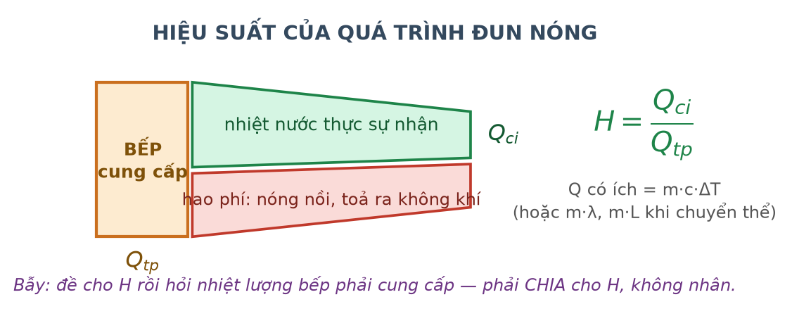
Dòng năng lượng khi đun nóng
A. 504 kJ. B. 896 kJ. C. 672 kJ. D. 840 kJ.
Câu 2. Để biến 0,50 kg nước đá ở 0 °C thành nước ở 20 °C cần nhiệt lượng (λ = 3,4·10⁵ J/kg; c = 4200 J/(kg·K))
A. 170 kJ. B. 212 kJ. C. 42 kJ. D. 128 kJ.
Câu 3. Nén đoạn nhiệt một khối khí, thực hiện lên khí công 500 J. Độ biến thiên nội năng của khí bằng
A. −500 J. B. +500 J. C. 0. D. +1000 J.
Câu 4. Nén một lượng khí lí tưởng từ 4,0 L xuống 2,0 L, đồng thời nung nóng khí từ 300 K lên 450 K. Biết áp suất ban đầu là 2,0·10⁵ Pa, áp suất lúc sau bằng
A. 6,0·10⁵ Pa. B. 3,0·10⁵ Pa. C. 1,5·10⁵ Pa. D. 9,0·10⁵ Pa.
Câu 5. Một bình 10 L chứa khí ở 27 °C, áp suất 3,0·10⁵ Pa. Mở van cho khí thoát bớt tới khi áp suất còn 2,0·10⁵ Pa, nhiệt độ giữ nguyên. Phần khí đã thoát ra chiếm
A. 33,3 % lượng khí ban đầu.
B. 50 % lượng khí ban đầu.
C. 66,7 % lượng khí ban đầu.
D. 20 % lượng khí ban đầu.
Câu 6. Tính số mol khí có trong bình 8,31 L ở 27 °C và áp suất 2,0·10⁵ Pa (R = 8,31 J/(mol·K))
A. 2,00 mol. B. 1,00 mol. C. 0,667 mol. D. 0,333 mol.
Câu 7. Một khung dây phẳng diện tích 0,050 m² đặt trong từ trường đều B = 0,60 T, mặt phẳng khung hợp với đường sức góc 30°. Từ thông qua khung bằng
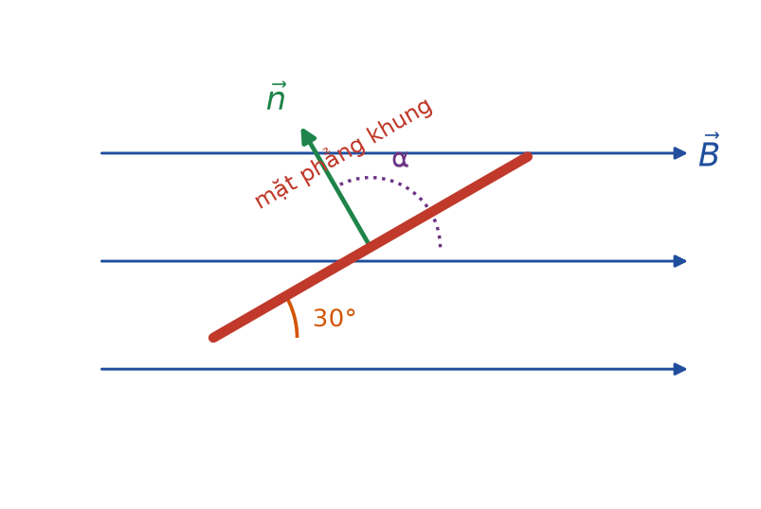
Khung dây nghiêng
A. 0,015 Wb. B. 0,026 Wb. C. 0,030 Wb. D. 0,010 Wb.
Câu 8. Một thanh dẫn dài 50 cm trượt đều trên hai ray nằm ngang với tốc độ 4,0 m/s, vuông góc với từ trường đều thẳng đứng B = 0,40 T. Điện trở toàn mạch 0,50 Ω. Cường độ dòng điện trong mạch bằng

Thanh dẫn trên hai ray
A. 1,60 A. B. 0,80 A. C. 3,20 A. D. 0,40 A.
Câu 9. Truyền công suất 200 kW đi xa trên đường dây có điện trở 5,0 Ω ở điện áp 20 kV. Hiệu suất truyền tải bằng

Truyền tải điện năng
A. 99,75 %. B. 97,5 %. C. 95,0 %. D. 99,0 %.
Câu 10. Một máy phát điện xoay chiều có rôto quay 3000 vòng/phút. Tần số của suất điện động bằng
A. 25 Hz. B. 50 Hz. C. 60 Hz. D. 100 Hz.
Câu 11. Đặt điện áp xoay chiều có giá trị hiệu dụng 200 V vào hai đầu điện trở 50 Ω. Công suất tiêu thụ trên điện trở bằng
A. 400 W. B. 1600 W. C. 800 W. D. 200 W.
Câu 12. Hạt nhân ⁷₃Li có khối lượng 7,0160 u. Cho m(p) = 1,0073 u; m(n) = 1,0087 u; 1 u·c² = 931,5 MeV. Năng lượng liên kết riêng của hạt nhân này xấp xỉ
A. 37,9 MeV/nuclêôn. B. 7,1 MeV/nuclêôn. C. 5,4 MeV/nuclêôn. D. 8,8 MeV/nuclêôn.
Câu 13. Một mẫu chất phóng xạ có chu kì bán rã 15 phút. Sau bao lâu thì độ phóng xạ còn 1/8 giá trị ban đầu?
A. 30 phút. B. 45 phút. C. 60 phút. D. 120 phút.
Câu 14. Cho phản ứng: ²₁H + ³₁H → ⁴₂He + ¹₀n với tổng khối lượng trước là 5,0296 u và sau là 5,0102 u. Năng lượng toả ra xấp xỉ

Phản ứng nhiệt hạch
A. 9,0 MeV. B. 36,2 MeV. C. 18,1 MeV. D. 4,5 MeV.
Câu 15. Số hạt nhân có trong 1,0 gam ²³⁸U (Nₐ = 6,02·10²³ mol⁻¹) xấp xỉ
A. 2,53·10²². B. 2,38·10²³. C. 6,02·10²³. D. 2,53·10²¹.
Câu 16. Một mẫu gỗ cổ còn 25 % lượng ¹⁴C so với gỗ tươi. Tuổi của mẫu gỗ bằng (chu kì bán rã của ¹⁴C là 5730 năm)
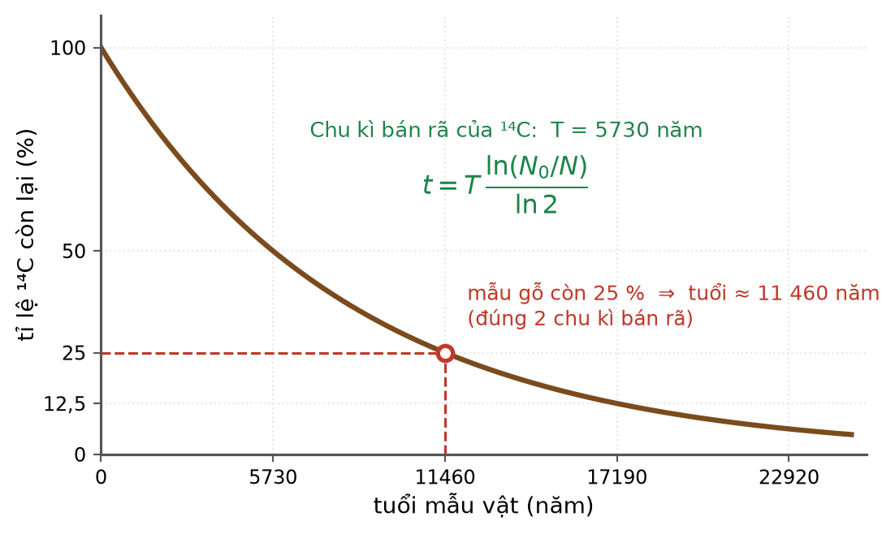
Xác định tuổi bằng ¹⁴C
A. 5730 năm. B. 2865 năm. C. 17 190 năm. D. 11 460 năm.
Câu 17. Trong một chu trình kín của khí lí tưởng, sau khi đi hết chu trình thì nội năng của khí

Chu trình kín trong hệ (p, V)
A. tăng.
B. bằng không.
C. giảm.
D. trở về giá trị ban đầu.
Câu 18. Một đoạn dây dẫn đặt trong từ trường đều, khi tăng góc giữa dây và đường sức từ từ 30° lên 90° thì lực từ tác dụng lên dây
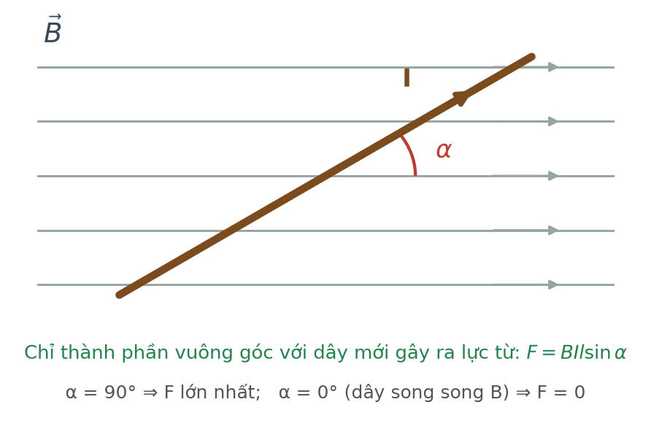
Dây hợp góc α với đường sức
A. giảm một nửa. B. tăng gấp bốn. C. không đổi. D. tăng gấp đôi.
PHẦN II. Câu trắc nghiệm đúng sai
Thí sinh trả lời từ câu 1 đến câu 4. Trong mỗi ý a), b), c), d) ở mỗi câu, thí sinh chọn đúng hoặc sai.
Câu 1. Một ấm điện công suất 1500 W, hiệu suất 80 %, dùng để đun 2,0 kg nước từ 25 °C tới khi sôi. Cho c(nước) = 4200 J/(kg·K).
a) Nhiệt lượng có ích cần cung cấp là 630 kJ.
b) Nhiệt lượng toàn phần mà ấm phải tiêu thụ là 787,5 kJ.
c) Thời gian đun là 525 giây.
d) Nếu hiệu suất tăng lên 100 % thì thời gian đun cũng tăng theo.
Câu 2. Một bình chứa khí nén dùng cho thợ lặn có thể tích 20 L, chứa khí lí tưởng ở 27 °C và áp suất 4,0·10⁵ Pa.
a) Nhiệt độ khí theo thang Kelvin là 300 K.
b) Nếu nung nóng đẳng tích tới 87 °C thì áp suất tăng lên 4,8·10⁵ Pa.
c) Nếu mở van cho khí thoát bớt tới áp suất 3,0·10⁵ Pa ở nhiệt độ không đổi thì 25 % lượng khí ban đầu đã thoát ra.
d) Khi khí thoát bớt ra, vẫn có thể dùng phương trình p₁V₁/T₁ = p₂V₂/T₂ cho khí trong bình.
Câu 3. Một máy biến áp lí tưởng có cuộn sơ cấp 1100 vòng mắc vào mạng 220 V, cuộn thứ cấp 100 vòng nối với điện trở thuần 10 Ω.

Sơ đồ máy biến áp
a) Điện áp hiệu dụng ở cuộn thứ cấp bằng 20 V.
b) Cường độ dòng điện qua điện trở bằng 2,0 A.
c) Công suất tiêu thụ ở mạch thứ cấp bằng 40 W.
d) Cường độ dòng điện ở cuộn sơ cấp cũng bằng 2,0 A.
Câu 4. Hạt nhân ²¹⁰₈₄Po phóng xạ α với chu kì bán rã 138 ngày, tạo thành hạt nhân chì bền.
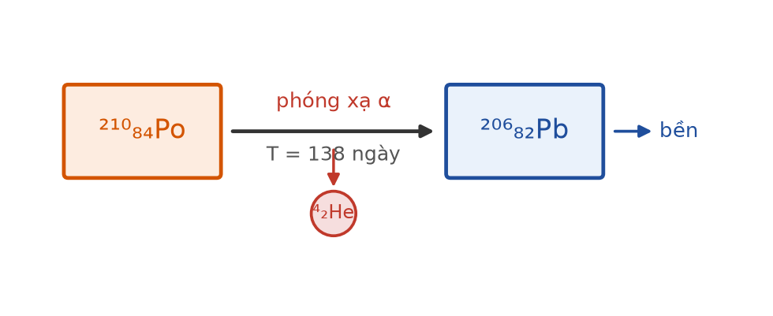
Sơ đồ phân rã pôlôni
a) Hạt nhân chì tạo thành là ²⁰⁶₈₂Pb.
b) Sau 138 ngày, một nửa số hạt nhân pôlôni đã biến thành chì.
c) Sau 414 ngày, tỉ số số hạt nhân chì trên số hạt nhân pôlôni còn lại bằng 7.
d) Tỉ số KHỐI LƯỢNG chì trên khối lượng pôlôni sau 414 ngày cũng đúng bằng 7.
PHẦN III. Câu trắc nghiệm trả lời ngắn
Thí sinh trả lời từ câu 1 đến câu 6.
Câu 1. Một bếp có hiệu suất 60 % dùng để đun 1,5 kg nước từ 30 °C tới 100 °C. Nhiệt lượng mà bếp phải toả ra bằng bao nhiêu kilôjun?
Đáp số: ..................................
Câu 2. Một bình 5,0 L chứa khí ở áp suất 6,0·10⁵ Pa và nhiệt độ 27 °C. Mở van cho khí thoát bớt tới áp suất 2,0·10⁵ Pa ở cùng nhiệt độ. Phần trăm lượng khí đã thoát ra bằng bao nhiêu phần trăm?
Đáp số: ..................................
Câu 3. Một khung dây 400 vòng, diện tích mỗi vòng 50 cm², quay đều quanh trục vuông góc với từ trường đều B = 0,30 T, tần số 50 Hz. Suất điện động cực đại bằng bao nhiêu vôn (làm tròn đến hàng đơn vị)? Lấy π ≈ 3,1416.
Đáp số: ..................................
Câu 4. Truyền công suất 400 kW trên đường dây có điện trở 4,0 Ω ở điện áp 40 kV. Công suất hao phí bằng bao nhiêu oát?
Đáp số: ..................................
Câu 5. Hạt nhân ¹²₆C có khối lượng 11,9967 u. Độ hụt khối của hạt nhân này bằng bao nhiêu u (làm tròn đến chữ số thập phân thứ tư)? Cho m(p) = 1,0073 u; m(n) = 1,0087 u.
Đáp số: ..................................
Câu 6. Một mẫu chất phóng xạ có chu kì bán rã 12 ngày. Sau bao nhiêu ngày thì số hạt nhân còn lại bằng 1/32 số hạt nhân ban đầu?
Đáp số: ..................................
----- HẾT TH-Đề 05 -----

